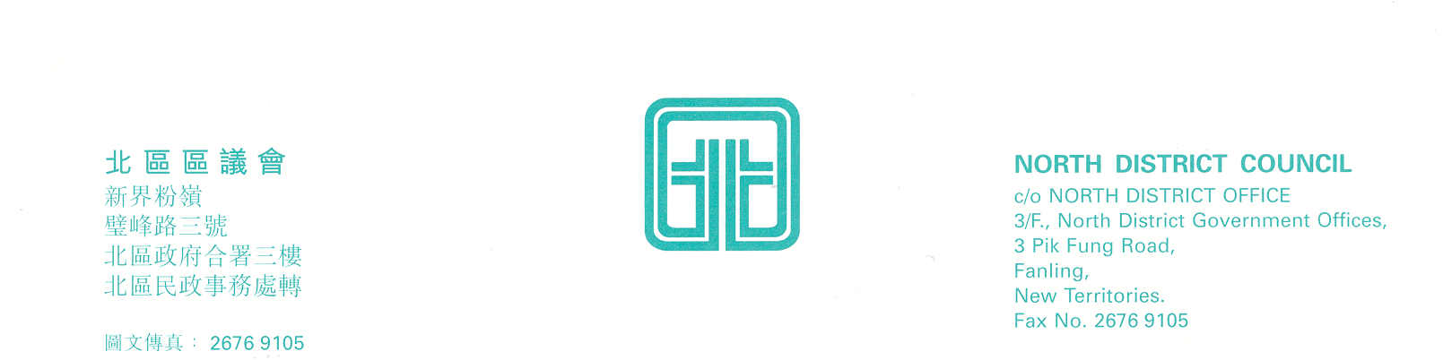

北區區議會第5次會議
北區區議會第5次會議將於2008年7月31日(星期四)上午9時30分在新界粉嶺璧峰路3號北區政府合署3字樓北區區議會會議室舉行。會議議程如下：

1. | 通過上次會議記錄
2. | 討論、動議及資料文件
 |  | 與部門首長會面／民政事務總署署長
醫院管理局2008-2009年度工作計劃概覽
(文件第43/2008號)
第二屆全港運動會籌備工作匯報
(文件第44/2008號)
區議會撥款申請
(文件第45/2008號)

3. | 報告
北區重建申請紀錄及小型屋宇申請處理積效表
(文件第46/2008號)
北區地區管理委員會報告
(文件第47/2008號)

4. | 續議事項
5. | 其他事項
6. | 下次會議日期

上述會議歡迎市民旁聽，並會以廣東話進行。若旁聽人士需要英語傳譯，可於會議前最少3個工作天致電本秘書處(電話：2675 1577)要求安排。

北區區議會秘書處

2008年7月23日

